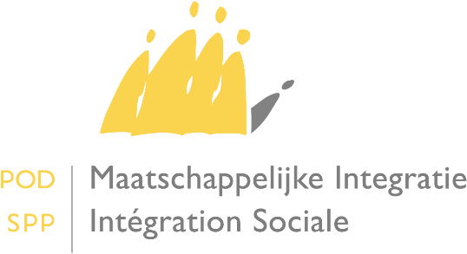
DEMANDE D’ALLOCATION DE CHAUFFAGE

Merci de remplir et d’ajouter les preuves demandées.

Les données personnelles

Mes données

Nom + prénom
N° registre national
Adresse
N° téléphone
N° compte

Membres de mon ménage : les personnes qui vivent avec moi dans le même logement

Nom + prénom | N° registre national

Je fais partie de la catégorie suivante

- 1ère catégorie: bénéficiaires de l'assurance maladie invalidité (BIM)

- 2eme catégorie: personnes à bas revenus, cela signifie que mon ménage dispose de revenus annuels bruts imposables inférieurs à € ​​24.328,19 majoré de € ​4.501,81 par personne à charge
- 3eme catégorie: personnes surendettées
  - une décision d’admissibilité a été prononcée à mon égard dans le cadre d’une procédure de règlement collectif de dettes.
  - une procédure de médiation conformément à la loi relative au crédit à la consommation, est en cours à mon égard.

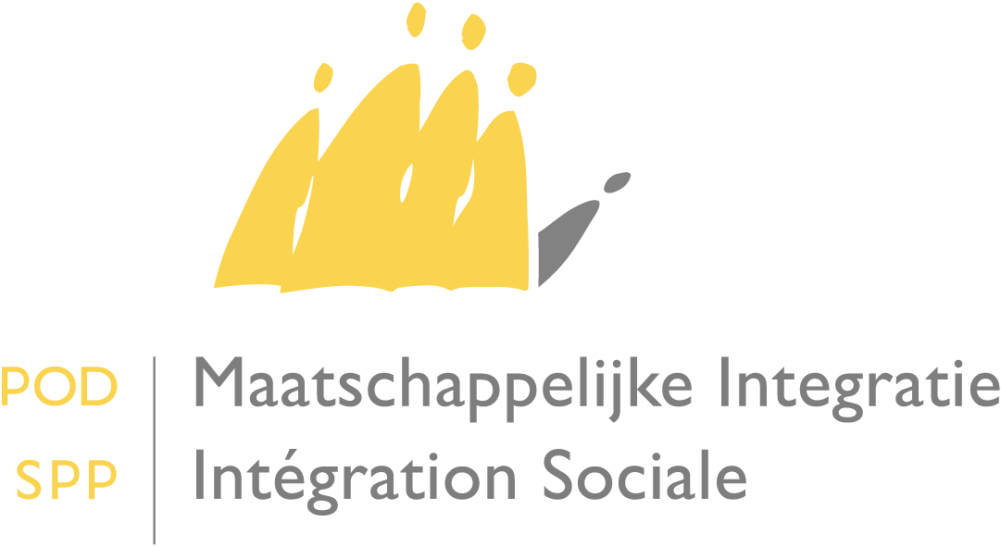
Informations générales

Je demande une allocation de chauffage :
- pour une quantité delitres
- de :
gaz de propane en vrac
gasoil de chauffage en vrac | gasoil de chauffage à la pompe
pétrole lampant (type c) en vrac | pétrole lampant (type c) à la pompe
Je chauffe principalement mon logement avec ce type de combustible.
- livré le
- pour un montant de€
- à l’adresse suivante .
Je joins les documents suivants à ma demande :

  - une copie de la carte d’identité du demandeur
  - une copie de la facture ou du bon de livraison
  - lorsque j’habite dans un immeuble à appartements, une attestation du propriétaire ou gestionnaire avec le nombre de logements concernés par la facture
  - pour la catégorie 3, une copie de la décision d’admissibilité ou de l’attestation du médiateur.
Remarque importante concernant la collection des données :
Pour vérifier si vous répondez aux conditions de revenus mentionnées ci-dessus, le CPAS consultera par voie informatique vos données de revenus direct auprès du SPF Finances ainsi que celle des membres qui composent votre ménage. Le CPAS peut vous contacter en cas de demande de renseignements complémentaires.

Je suis conscient du fait qu'une déclaration fausse ou incomplète peut entraîner des amendes ou des peines de détention, conformément aux dispositions de l'arrêté royal du 31 mai 1933 concernant les déclarations à faire en matière de subventions, indemnités et allocations de toute nature qui sont, en tout ou en partie, à charge de l'Etat, ainsi que l'application d'une sanction administrative, à savoir le remboursement de l'allocation de chauffage dans les frais de combustible de chauffage utilisé.

En conséquence, j'affirme sur l'honneur que la présente déclaration est sincère et complète.

Date :Signature :

